**Tampilan Pemesanan**

Alamat web

futsaloka.my.id

Tampilan jika belum memiliki akun

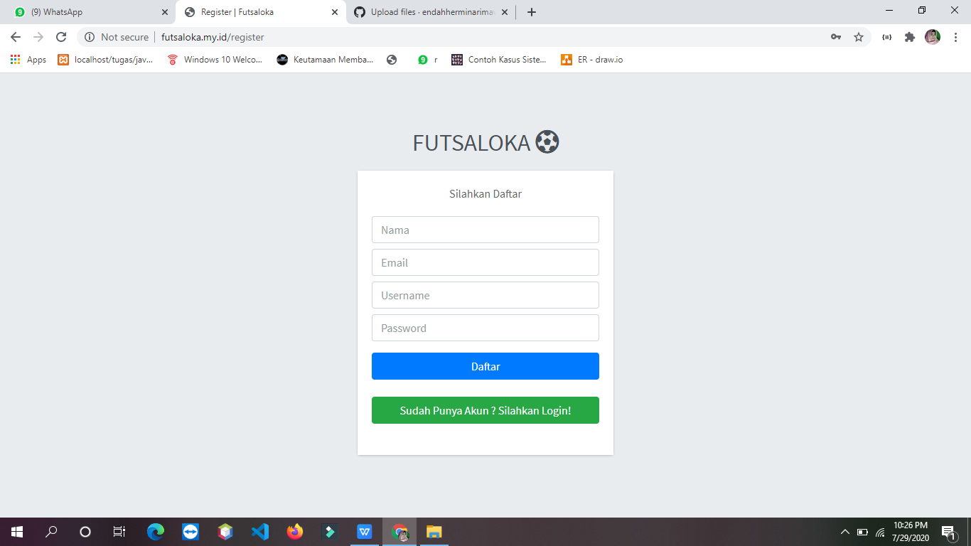

Contoh user dan password yang sudah terdaftar di aplikasi

user : afrialdi

pwd : Bismillah

Apabila sudah terdaftar langsung bisa login namun jika belum maka dilakukan proses pendaftaran terlebih dahulu.

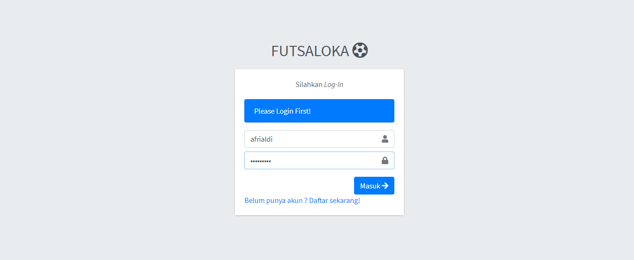

Tampilan awal setelah login (Dashboard)

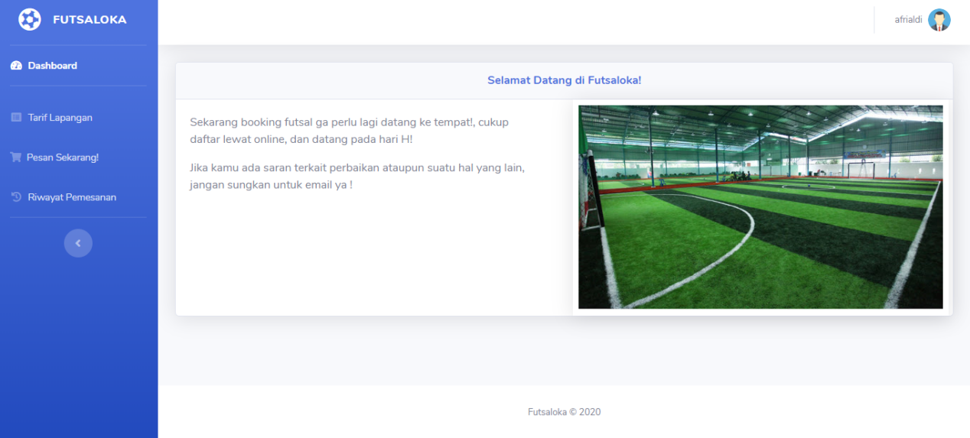

Tampilan tarif sewa lapangan futsal

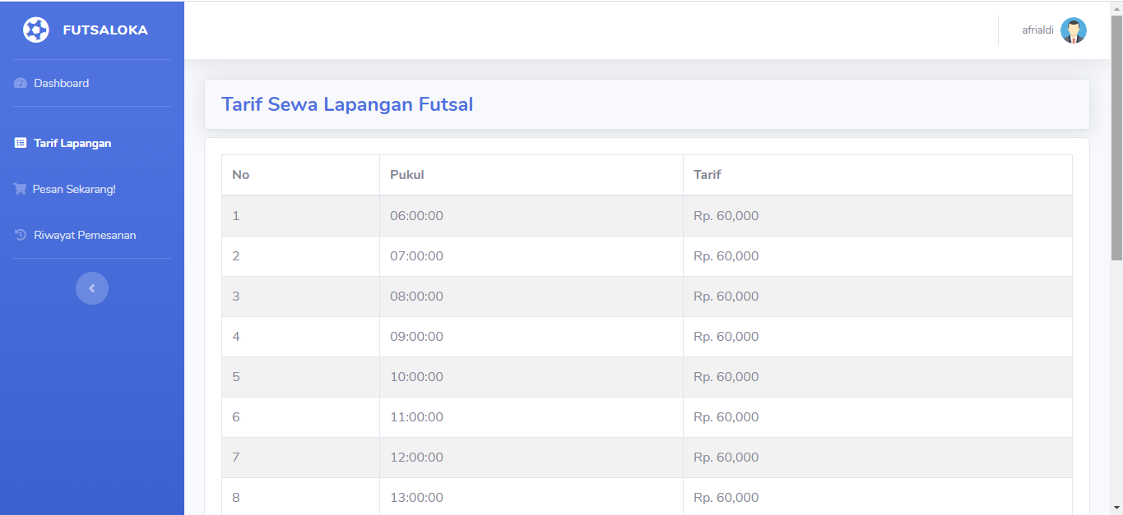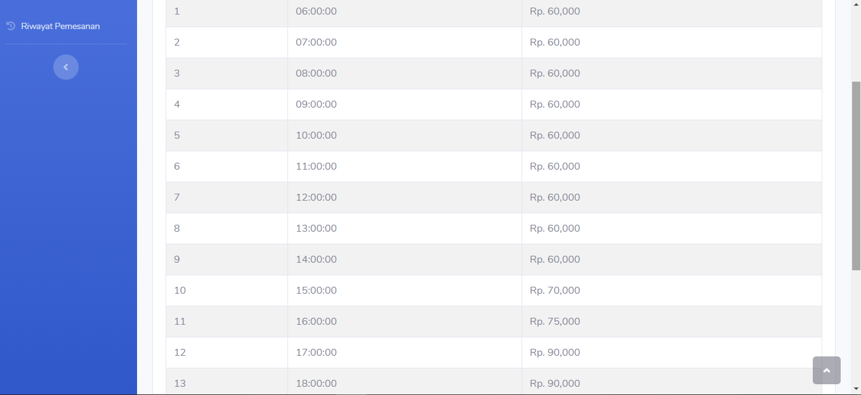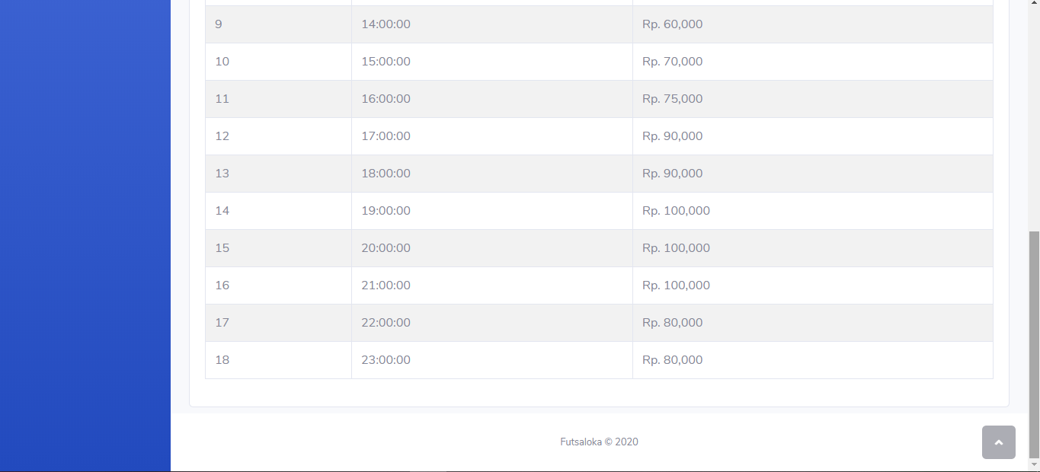

Tampilan pemesanan

Yang mana menginputkan nama, nomor telfon, tanggal main,jadwal main/ jam main yang masih tersedia,

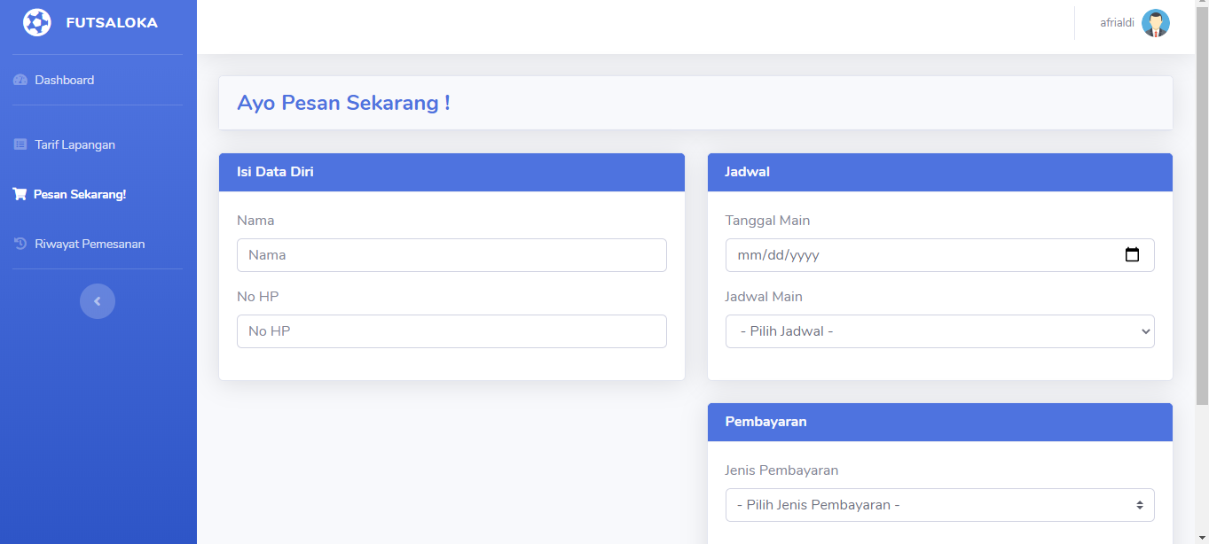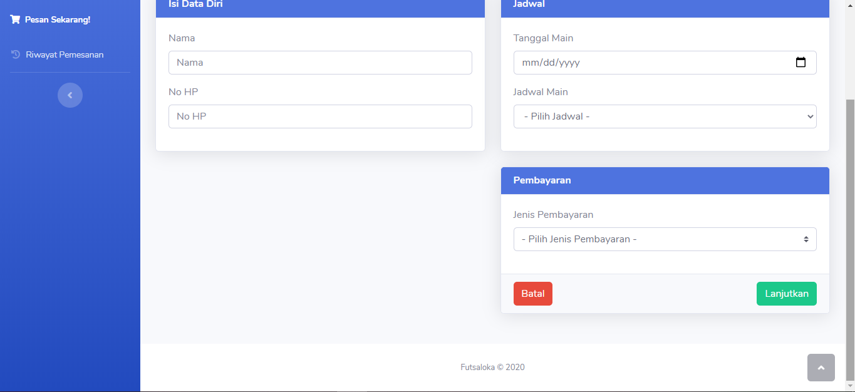

Cara melakukan pemesanan 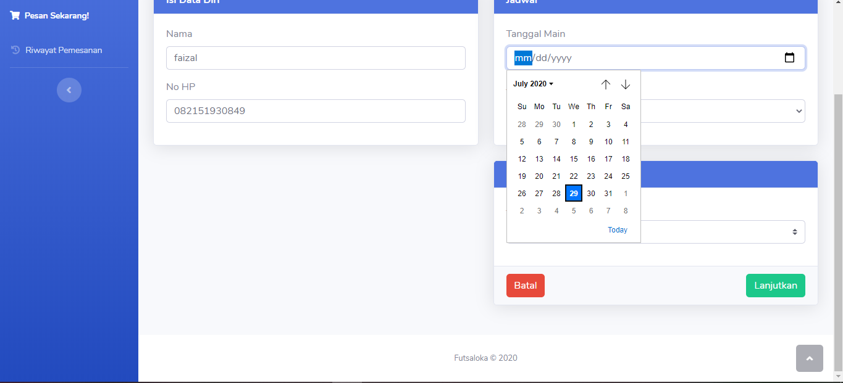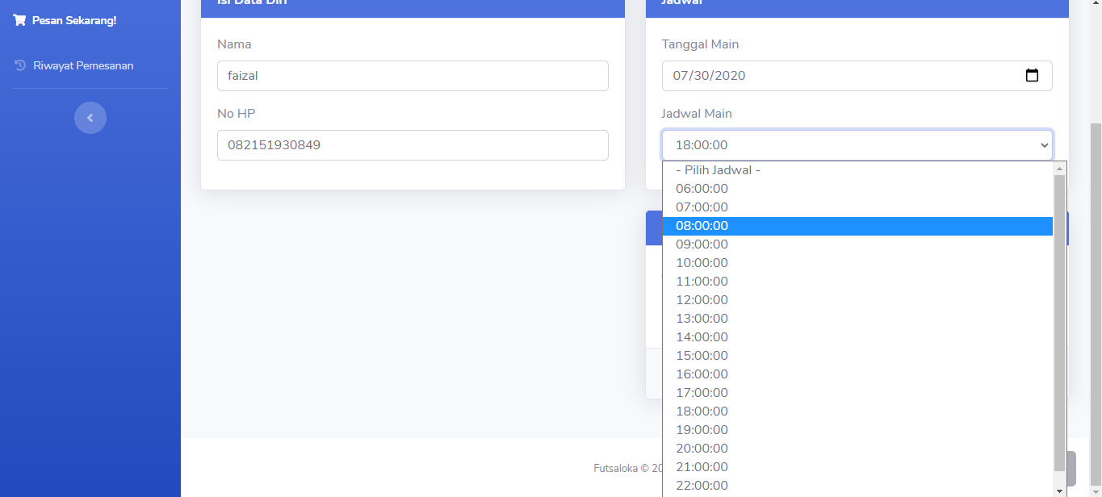

Untuk pembayaran bisa dilakukan dengan bayar ditempat dan transfer 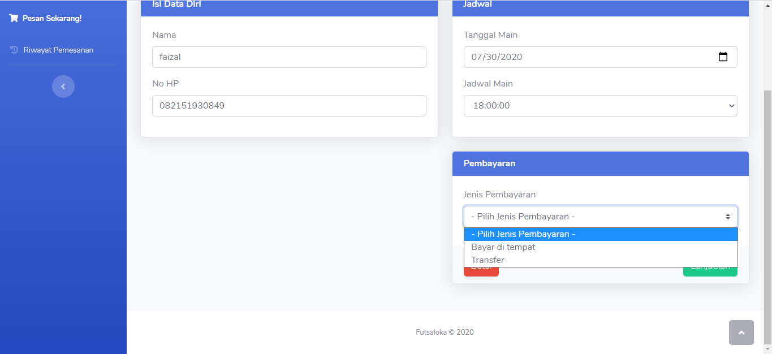

Setelah melakukan pemesanan maka akan tersimpan di riwayat pemesanan

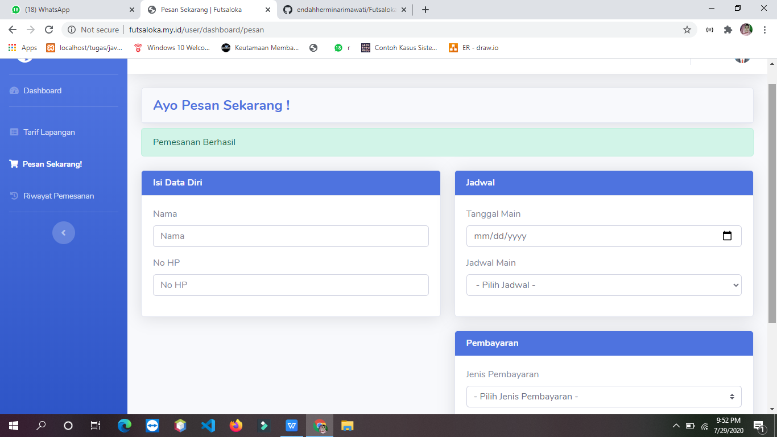

Tampilan dari riwayat pemesanan

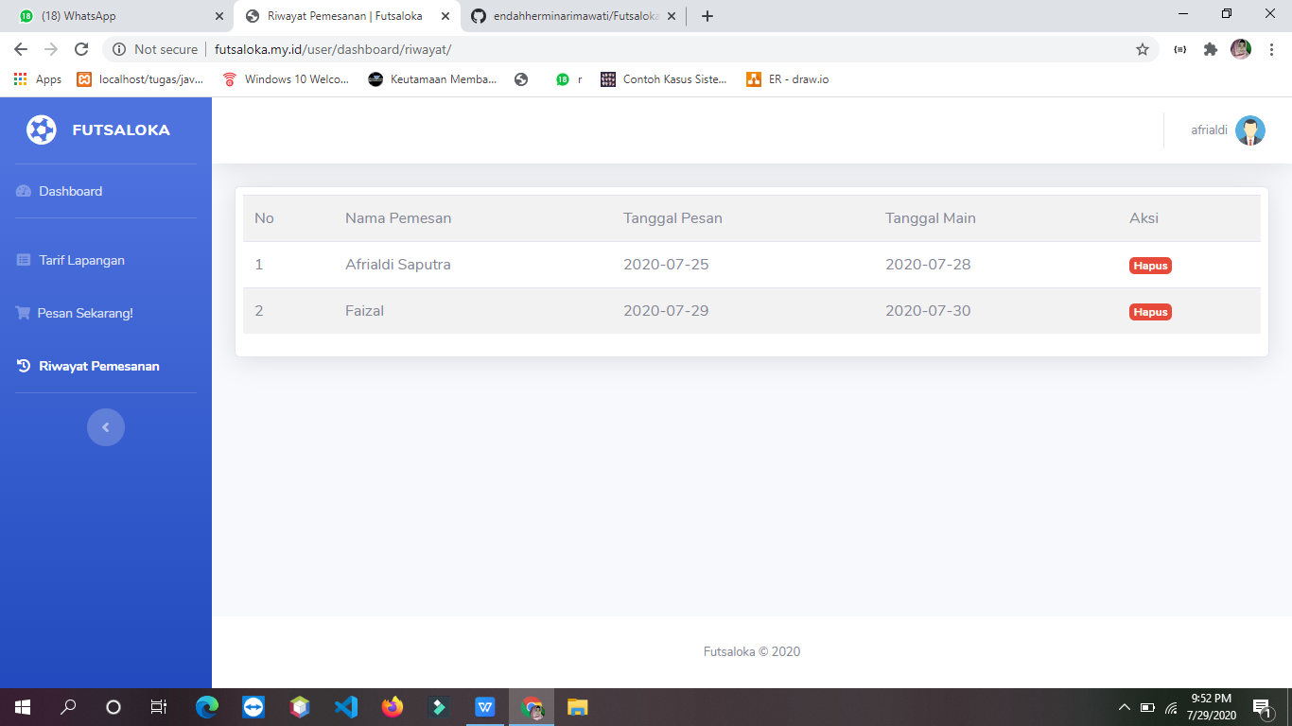

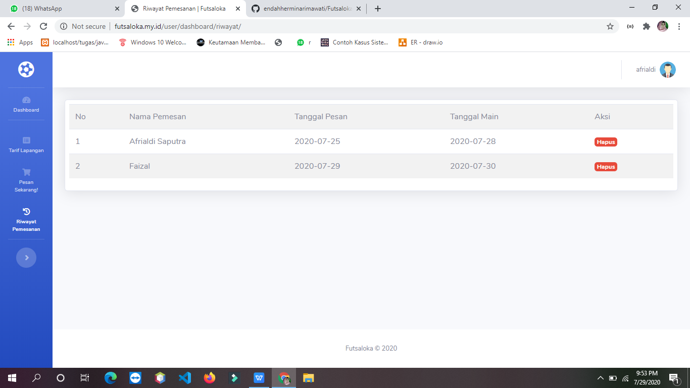

Tampilan logout

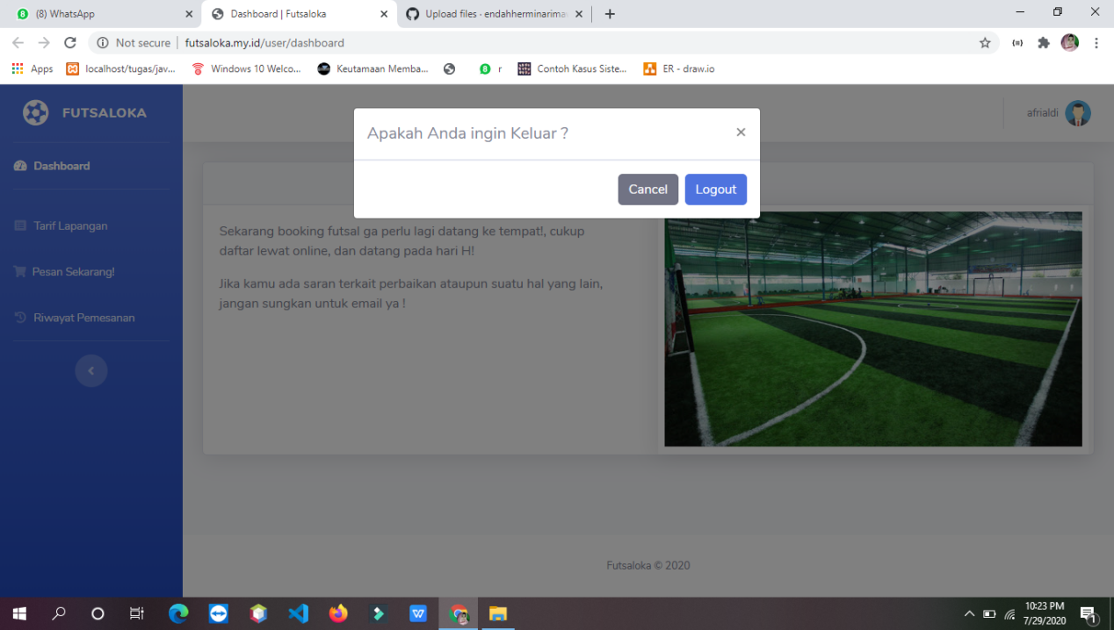

Jika setelah melakukan proses pemesanan maka pemesan dapat datang dan main langsung di lapangan setelah konfirmasi bukti pembayaran dan pemesanan ke petugas lapangan.